Общество с ограниченной ответственностью
«Научно-исследовательский центр «Компьютерные технологии»

ПРОГРАММНЫЙ КОМПЛЕКС «Автоматизированная муниципальная финансовая система – Доход» («АМФС – Доход»)

Руководство пользователя

Листов 30

г. Владивосток
2017
АННОТАЦИЯ

Настоящий документ является руководством пользователя по работе с программным комплексом «Автоматизированная муниципальная финансовая система – Доход» («АМФС – Доход»).

Руководство состоит из введения и десяти глав:
- Введение
- Основы работы с программным комплексом
- Организация данных и доступа к ним
- Общие функции работы с таблицей
- Настройка программного комплекса
- Печать документов с использованием шаблонов
- Экспорт данных в файлы формата Excel
- «Горячие» клавиши»
- Перечень сообщений оператору
- Контрольный пример
- Модификация программного комплекса.

СОДЕРЖАНИЕ

1. Основы работы с программным комплексом 7
1.1. Запуск программного комплекса «АМФС – Доход» 7
1.2. Основное окно программы 7
1.3. Главное (прикладное) меню программы 9
2. Организация данных и доступа к ним 10
3. Общие функции работы с таблицей 11
3.1. Общие понятия. 11
3.2. Вставка, дублирование, редактирование, удаление записи. 13
3.2.1. Ввод новой записи <F3>. 13
3.2.2. Дублирование записи <F5>. 13
3.2.3. Редактирование записи <F4>. 13
3.2.4. Удаление записи <F8>. 14
3.3. Сортировка, фильтрация, поиск. 14
3.3.1. Сортировка <F6>. 14
3.3.2. Фильтрация <F2>. 14
3.3.3. Поиск <F7>. 16
3.4. Отметка <F9>. 16
3.4.1. Фильтрация по отметке <Ctrl+B>. 17
3.4.2. Групповое удаление записей. 17
3.5. Печать и настройка печати. 17
3.5.1. Печать <F10>. 17
3.6. Пересчет <Ctrl+F3>. 17
3.7. Информация о системе <Ctrl+F1>. 18
3.8. Калькулятор <Shift+F1>. 18
4. Настройка программного комплекса 19
4.1. Настройка рабочих мест 19
4.2. Заполнение справочника пользователей 19
5. Печать документов с использованием шаблонов 19
6. Экспорт данных в файлы формата Excel 20
7. «Горячие» клавиши 21
8. Перечень сообщений оператору 21
9. Контрольный пример 23
10. Модификация программного комплекса 30

ВВЕДЕНИЕ

Программный комплекс «Автоматизированная муниципальная финансовая система –Доход» («АМФС – Доход») представляет собой информационно-программный комплекс, предназначенный для учета и администрирования поступлений в бюджет муниципального образования субъекта федерации, планирования доходной части бюджета на основе анализа данных, полученных в результате взаимодействия между органами власти и другими участниками бюджетного процесса. Применяется для работы комитетов, управлений и департаментов, осуществляющих функции администратора доходов бюджета.
Комплекс предоставляет возможности электронного взаимодействия с органами федерального казначейства, подразделениями органов, осуществляющих государственную регистрацию сделок с недвижимым имуществом, налоговых органов и иных источников данных, автоматизации методик нормативно-правовых актов, определяющих порядок налоговых отчислений в муниципальный бюджет (расчет земельного налога, налога на имущество, единого налога на вмененный доход и иных налогов).
Программный комплекс «АМФС – Доход» представляет собой функционирующий в локальной сети многопользовательский программный продукт, состоящий из:
- ядра базы данных, функционирующего под управлением СУБД Pervasive SQL;
- таблиц базы данных и форм пользовательского интерфейса для работы с ними, объединенных по прикладному принципу;
- языка описания форм пользовательского интерфейса и обработки данных в базе данных;
- исполняемого модуля (прикладного ядра) комплекса, обеспечивающего функционирование пользовательского интерфейса под управлением операционной системы Windows с учетом актуального аппаратного и общесистемного программного обеспечения;
- программ-конверторов преобразования данных из внешних форматов во внутренние форматы базы данных «АМФС – Доход».

Функциональные возможности программного комплекса:
- Модуль "Анализ поступлений в бюджет"
Выполняет функции электронного взаимообмена данными с отделениями федерального казначейства в ходе исполнения доходной части бюджета. Осуществляется прием данных по платежам в бюджет, анализ обработки невыясненных поступлений, анализ поступлений по администрируемым кодам доходов в различных аспектах. Обработка входных данных выполняется в соответствии с актуальной версией Альбома ТФФ («Требования к форматам файлов, используемых при информационном взаимодействии между органами Федерального казначейства и участниками бюджетного процесса, неучастниками бюджетного процесса, бюджетными учреждениями, автономными учреждениями, Счетной палатой»), утвержденной Федеральным казначейством.

- Модуль "Земельный налог"
Предоставляет возможности ведения базы данных земельных участков муниципального образования, обновления ее на основе файлов Росреестра, ведения лицевых счетов правообладателей земельных участков, расчета земельного налога по методикам, соответствующим муниципальным правовым актам, формирования аналитической отчетности.
- Модуль "Единый налог на вмененный доход"
Предоставляет возможности ведения базы данных платежей единого налога на вмененный доход в бюджет муниципального образования, расчет базы ЕНВД в соответствии с видом деятельности и базовой ставкой, определяемыми муниципальными правовыми актами. Предназначен в помощь специалистам отделов доходов для анализа поступлений в ходе проектирования муниципального бюджета.
- Модуль "Патент"
Предоставляет возможности ведения базы данных платежей налога, применяемого в связи с применением патентной системы налогообложения, в бюджет муниципального образования для последующей аналитики в разрезе кодов общероссийского классификатора видов экономической деятельности (ОКВЭД) и групп видов деятельности, определяемых муниципальными правовыми актами. Предназначен в помощь специалистам отделов доходов для анализа поступлений в ходе проектирования муниципального бюджета.
- Модуль "Налог на недвижимость"
Предоставляет возможности ведения базы данных объектов недвижимости, представляющих налогооблагаемую базу бюджета муниципального образования, в разрезе классификации объектов по ставкам налога на недвижимость. Предоставляет инструменты для расчета налога на недвижимость по методикам, определяемым муниципальными правовыми актами, средства построения аналитических сводов и отчетов. Предназначен в помощь специалистам отделов доходов в ходе проектирования муниципального бюджета.
- Модуль "Крупные плательщики бюджета"
Предоставляет возможности ведения базы данных платежей юридических лиц в бюджет муниципального образования на основе информации, предоставляемой отделениями федерального казначейства в соответствии с форматом документа «Сведения о поступивших от юридических лиц платежах» актуальной версии Альбома ТФФ. На основе базы платежей формируется аналитика в разрезе значимых для планирования муниципального бюджета КБК, в том числе по сравнительной динамике поступлений по кварталам и годам. Предоставляется возможность ведения отдельного реестра крупных плательщиков в бюджет и связанной аналитики.

Условные обозначения
В документе используются следующие условные обозначения:
[Выполнить] |  | Функциональные экранные кнопки.
<F1> |  | Клавиши клавиатуры.
Заголовок |  | Структурные элементы окна программы
"связанные файлы" |  | Термины для обозначения элементов пользовательского интерфейса.

Основы работы с программным комплексом
В этом разделе руководства приводятся основные сведения, которые необходимо знать оператору при работе с системой.

Запуск программного комплекса «АМФС – Доход»

После установки и настройки клиентской части программного комплекса «АМФС – Доход» на Рабочем столе рабочей станции пользователя появляется ярлык программы
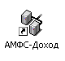

в результате запуска которого на экран выводится окно для ввода имени пользователя и пароля:

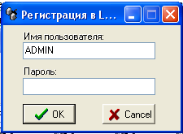

Имя пользователя и пароль для входа в программу определяются системным администратором в ходе настройки программного комплекса.
После авторизации пользователя открывается основное окно программы (Рис.1).

Основное окно программы
Основное окно программного комплекса представляет собой Главное окно, внутри которого располагаются подчиненные окна пользовательского интерфейса, такие как Главное (прикладное) меню, Таблицы, Видео формы.
Главное окно программы содержит следующие структурные элементы: Заголовок, Меню и Панель инструментов, Рабочая область, Панель задач и Строка статуса.
В верхней части Главного окна расположены Меню и Панель инструментов:

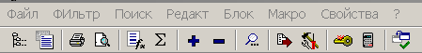

В зависимости от активности подчиненных окон могут быть недоступны некоторые пункты меню и кнопки панели инструментов. Например, сразу после запуска программы доступно только Главное (прикладное) меню комплекса (Рис.1).

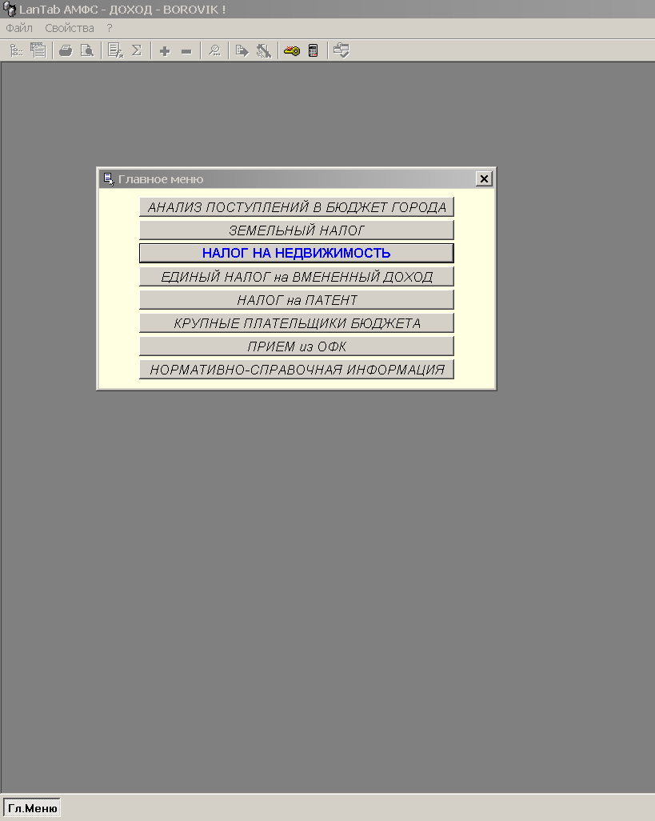
Рис. 1 Основное окно программного комплекса «АМФС-Доход»

Меню инструментов содержит полный набор пользовательских функций для работы с данными в любом окне программы, описание которых приведено в разделе 4.
Панель инструментов дублирует наиболее распространенные операции над данными из Меню инструментов:

Кнопка | Название операции | Описание операции
 | Связанные файлы <Ctrl+Z> | Операция позволяет перейти от документа в текущей таблице к связанным с ним данным и операциям.
 | Открыть видеоформу  <F4> | Операция позволяет открыть одну из, возможно, нескольких видеоформ представления реквизитов текущей записи таблицы для их просмотра и редактирования.
 | Создать новый документ  <F3> | Открывается форма ввода новой записи в текущей таблице документов. Следует заполнить реквизиты новой записи и сохранить введенные данные.
 | Удалить  <F8> | Удаляет текущую запись таблицы и связанные с ней записи, после подтверждающего ответа пользователя.
 | Возврат на один уровень вверх с сохранением результатов  <Ctrl+Enter> | Возврат на один уровень вверх (в вызывающую форму или таблицу) с переносом данных и/или сохранением результатов их редактирования.  Выполняется сохранение изменений на видеоформе, подстановка данных из справочников и связанных таблиц данных в вызывающую форму или таблицу.
 | Экспорт данных во внешние форматы  <F10> | Операция позволяет осуществлять экспорт файлов в следующих форматах:  - «DBF»;  - «Excel»;  - «Текст»;  - «RTF» (основной формат для получения печатных форм документов: договоров, соглашений, извещений и пр.);  - «XML».
 | Поиск данных  <F7> | Операция позволяет выполнить поиск данных по текущей графе таблицы.
 | Параметры таблицы | Позволяет выполнить и сохранить индивидуальную настройку внешнего вида таблицы или видеоформы.
Рис. 2 Кнопки панели инструментов Главного окна

В нижней части Главного окна расположены Строка статуса и Панель задач:

При работе с таблицами в Строке статуса, как правило, отображается содержимое ячейки таблицы, на которой расположен табличный курсор.
На Панели задач отображаются кнопки всех открытых окон программы, позволяющие переключаться между ними.
Рабочая область Основного окна программы служит для размещения окон табличного программного интерфейса, основу которого составляет Таблица данных.

Главное (прикладное) меню программы

Главное прикладное меню состоит из списка меню первого уровня, соответствующих основным функциональным модулям программного комплекса (Рис. 3).

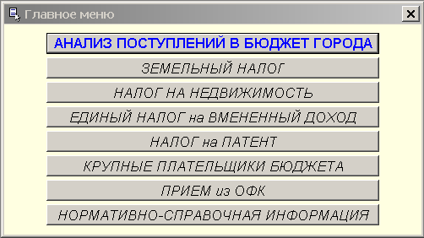
Рис.3 Главное меню комплекса «АМФС-Доход»

Каждый пункт меню первого уровня, в свою очередь, состоит из меню второго уровня, соответствующих основным документам и режимам их обработки (Рис. 4).

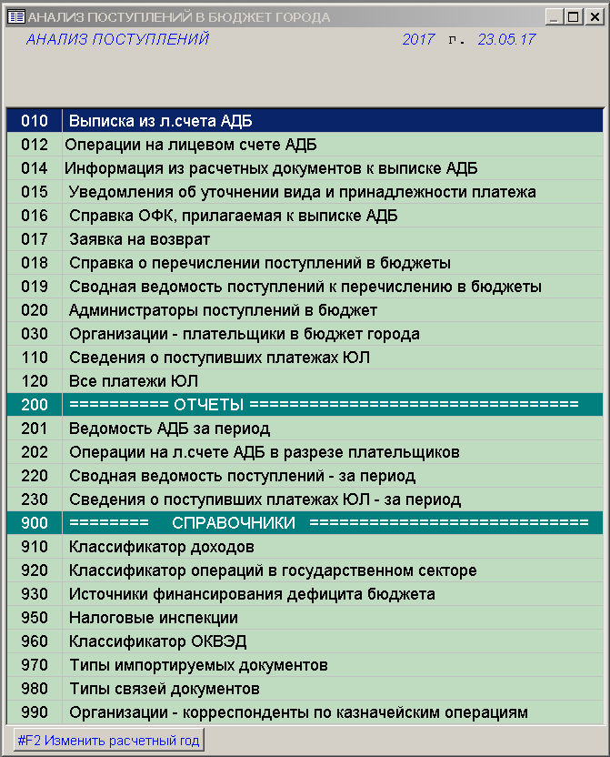
Рис.4 Меню «Анализ поступлений в бюджет города»

Переход к нужному пункту меню выполняется нажатием клавиши <Enter> (<Ввод>) или кликом левой кнопки мыши.

Организация данных и доступа к ним

Программный комплекс «АМФС-Доход» представляет собой интегрированную среду для пользователей – сотрудников отделов и подразделений, выполняющих операции по учету и администрированию поступлений в бюджет муниципального образования, планирование доходной части бюджета на основе анализа данных, полученных в результате взаимодействия между органами власти и другими участниками бюджетного процесса.
ПК «АМФС-Доход» состоит из базы данных и стандартизованных средств табличного интерфейса для доступа к ним.
Информация о субъектах (плательщики в бюджет) и объектах учета, представляющих налогооблагаемую базу (земельные участки, объекты недвижимости), документы электронного взаимодействия в ходе исполнения бюджета, нормативно-правовые акты, регулирующие поступления в муниципальный бюджет, классификаторы и прочая информация хранятся в таблицах базы данных, доступ к которым осуществляется через формы пользовательского табличного интерфейса (далее Таблица или табличная форма).
Таблицы базы данных взаимосвязаны между собой в соответствии со структурой хранимых в них сведений или документов и логикой принятого документооборота. Переход между связанными таблицами данных (в терминах комплекса они называются "связанные файлы") является одним из основных элементов пользовательского интерфейса.
Форма для представления одной записи таблицы в терминах комплекса называется "видеоформой".
При выборе пункта меню конечного уровня происходит переход в окно работы с таблицей (табличную форму), содержащую данные из соответствующих документов. Табличная форма выписки из лицевого счета администратора доходов бюджета (АДБ) представлена на Рис. 5.

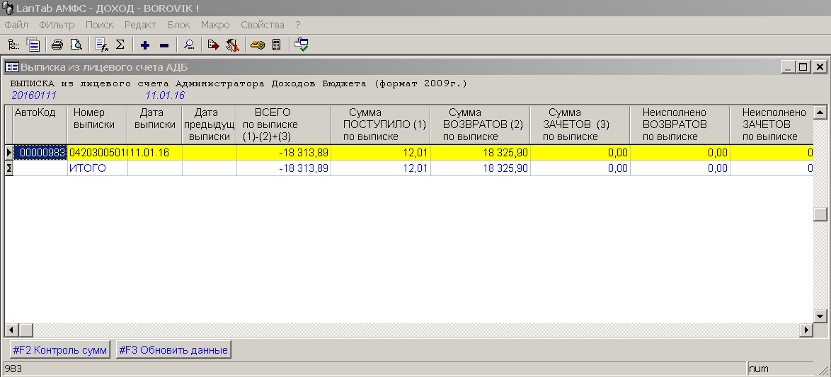
Рис.5 Табличная Форма выписки из лицевого счета АДБ

Общие функции работы с таблицей

Общие понятия.

Ниже приведены некоторые термины, используемые при работе с таблицей и видеоформой.
Запись - одна строка таблицы. Каждая запись содержит однородную информацию, характерную для данной таблицы (например: договор, товар, клиент и т.д.). Все записи таблицы имеют одинаковую структуру определяемую полями.
Поле - одна графа таблицы. Поле характеризуется типом данных (число, дата, строка), размером и именем. Характеристики поля повторяются в каждой записи. Набор полей определяет структуру записи и, соответственно, таблицы.
Поля описываются при создании таблицы, исходя из характера информации, содержащейся в этой таблице.
Например:
Если таблица содержит список контрактов, то поля могут быть описаны следующим образом: номер договора, дата договора, имя клиента, сумма договора и др. Каждая запись таблицы будет содержать описанный выше набор полей в той же последовательности.
Ячейка - одно поле в одной записи. Этот термин часто используется, когда подразумевается работа с одной записью ячейку называют полем. В ячейке содержится конкретная информация, зависящая от типа и размера поля.
Курсор - указатель на текущую ячейку. Обычно курсор представляет собой прямоугольник с цветом контрастным общему фону таблицы (например: желтый курсор на синем фоне таблицы).
Курсор находится на пересечении какой-либо записи и поля, которые называются, соответственно, текущая запись и текущее поле. Перемещением курсора по таблице выбирается новая текущая запись и поле, над которым будут производиться какие-либо действия. Так как таблица на экране размещается в окне, имеющем конечные размеры, то некоторые записи и поля находятся за пределами окна и поэтому не видны. Перемещение курсора за пределы окна вызывает перерисовку информации в окне так, чтобы были видны текущая запись и поле. Записи, видимые в окне, составляют текущую страницу.
Для перемещения курсора по таблице используются следующие клавиши:

<Up>,<Dn>,<Left>,<Right> - сдвиг курсора на следующую ячейку вверх, вниз, влево и вправо соответственно.
<Home> - курсор на первое поле текущей записи.
<End> - курсор на последнее поле текущей записи.
<Page_Up> - показать предыдущую страницу.
<Page_Down> - показать следующую страницу.
<Ctrl+Page_Up> - курсор на первую запись в таблице.
<Ctrl+Page_Down> - курсор на последнюю запись в таблице.
Для изменения значения ячейки используются следующие клавиши:
<Enter> - Редактирование значения. После нажатия на клавишу или производится переход в режим редактирования значения <Пробел> текущей ячейки. Если текущее поле определено как справочное, то после нажатия на клавишу <Enter> на экран выводится таблица с необходимым справочником для выбора и подстановки некоторого значения.

<алфавитно-цифровые клавиши> - После нажатия на эту клавишу производится проверка допустимости данного символа для типа текущего поля. Если символ удовлетворяет необходимому типу, то производится переход в режим редактирования значения текущей ячейки. Прежнее значение пропадает.

<Delete> - Удалить значение. Перед уничтожением выдается запрос о подтверждении. Удаляется значение только в текущей ячейке.

При переходе в режим редактирования значения, ячейка меняет свой цвет, курсор принимает вид узкого мигающего подчерка, указывая на текущий символ. Новое значение вводится с помощью алфавитно-цифровых клавиш. Ввод значения заканчивается в следующих случаях:
- достигнута граница поля;
- нажата клавиша <Enter>, <Up> или <Dn>;
- нажата клавиша <Esc>, в этом случае происходит отказ от изменения значения и восстанавливается предыдущее значение.

Кроме этого допустимы следующие клавиши:

<Left>, <Right> - перемещает курсор влево и вправо соответственно.
<Delete> - удаляет текущий символ.
<BackSpace> - удаляет символ слева от текущего.
<Insert> - переключение режима вставки/замены.
<Home> - перемещает курсор в начало строки.
<End> - перемещает курсор в конец строки. Повторное нажатие перемещает курсор на физический конец строки.

Вставка, дублирование, редактирование, удаление записи.

Описанные ниже функции предназначены для работы с записями и управляют содержимым таблицы.

Ввод новой записи <F3>.

Изначально таблица не содержит ни одной записи (пустая таблица). Поэтому одна из первых операций над таблицей является вставка записи.
При нажатии функциональной клавиши <F3> в таблицу вставляется новая пустая запись, которую нужно заполнить необходимой информацией, зависящей от структуры записи и характера таблицы.
В некоторых таблицах может быть определена видеоформа для вставки записи. В этом случае запись вставляется в таблицу не сразу, а после заполнения видеоформы при нажатии комбинации <Ctrl+Enter>. Если в видеоформе нажать клавишу <Esc>, то после соответствующего вопроса можно отказаться от вставки записи (см. Редактирование записи).
При определенных условиях новая запись может содержать в некоторых полях начальные значения. Эти условия зависят от инициализирующих формул, описанных разработчиком, типом индексов и наложенных фильтров (см. сортировка и фильтрация). Если это допустимо начальные значения можно заменить необходимыми.

Дублирование записи <F5>.

Эта функция работает аналогично вставке записи за исключением того, что новая запись уже содержит информацию по образцу существующей.
Для этого курсором выбирается запись, которую нужно сдублировать, и нажимается клавиша <F5>. В таблицу вставляется новая запись, все поля которой содержат ту же информацию что и текущая, кроме защищенных полей. При необходимости значения некоторых полей можно изменить.

Редактирование записи <F4>.

Редактировать содержимое записи можно непосредственно в таблице. Однако при работе с одной записью это предпочтительнее делать через видеоформу. Видеоформа является удобным средством для компактного представления текущей записи в виде карточки (реквизиты клиента, договора и т.п.), либо в виде печатного документа (текст договора, платежное поручение и т.д.). Видеоформа может быть единственным способом редактирования полей, которые скрыты в таблице.
Для входа в видеоформу курсором выбирается необходимая запись и нажимается клавиша <F4>. Если для записи определено несколько видеоформ, то появляется меню, из которого выбирается одна из доступных видеоформ. После этого можно производить редактирование записи в режиме видеоформы. Изменения, сделанные в видеоформе, сохраняются при выходе из видеоформы нажатием комбинации клавиш <Ctrl+Enter>. Если из видеоформы выйти через клавишу <Esc>, то после соответствующего вопроса можно отказаться от произведенных изменений записи.
Работа в видеоформе предохраняет пользователей от поспешного и нежелательного изменения информации.

Удаление записи <F8>.

Если в таблицу запись вставлена ошибочно или запись больше не нужна в таблице, то такие записи можно удалить. Укажите курсором удаляемую запись и нажмите клавишу <F8>. После утвердительного ответа на вопрос о подтверждении удаления, запись убирается из таблицы. Если удаление записи запрещено, то выдается сообщение "Запись защищена от удаления" и запись остается в таблице. Информация в удаленной записи уничтожается и не восстанавливается. Поэтому удаление записи используется только в случае необходимости.

Сортировка, фильтрация, поиск.

Следующие функции позволяют осуществлять поиск или выборку необходимой информации в таблице по некоторым условиям. Комбинируя эти функции можно эффективно использовать информацию, находящуюся в таблице.

Сортировка <F6>.

С помощью сортировки можно изменить порядок расположения записей в таблице. Например, если таблица содержит список контрактов, то записи можно расположить в порядке возрастания номера контракта, даты или по имени клиента в алфавитном порядке. Сортировка осуществляется с помощью заранее описанных индексов, которые являются неотъемлемой частью таблицы. Индексное выражение может состоять из одного или нескольких полей. Кроме сортировки индексы могут ограничивать некоторые действия над полями. Например, запрещать редактирование некоторых полей или не позволять вносить в поле повторяющиеся значения. Если индекс описан как автоинкрементный, то при вставке записи значение числовых полей, участвующих в индексе, устанавливается на единицу больше от максимального значения в поле.
По клавише <F6> предлагается меню для выбора возможных сортировок. После выбора, записи располагаются в указанном порядке, текущая запись при этом остается на экране.

Фильтрация <F2>.

Фильтрация - это способ выборки множества записей, ограниченного заданными условиями. Записи, не попавшие в выбранное множество из таблицы, не удаляются, но на экране не отображаются, т.е. становятся невидимыми. Например, если таблица содержит список контрактов и на поле даты контракта наложен фильтр равный "17/07/15", то на экране останутся только контракты заключенные "17/07/15".
Для наложения фильтра на какое-либо поле, выберите это поле курсором и нажмите клавишу <F2>. В низу таблицы появляется дополнительная служебная строка, в которой вводится фильтрующее выражение. Если при вводе фильтрующего выражения повторно нажать клавишу <F2>, то фильтр установиться в значение равным значению поля текущей записи. Значение фильтра сохраняется и отображается в служебной строке в низу таблицы. При повторной установке фильтра в качестве фильтрующего выражения предлагается последнее введенное значение для текущего поля, которое при необходимости можно скорректировать. Для снятия фильтра по текущему полю служит клавиша <Alt+F2>. По клавише <Ctrl+F2> снимаются все фильтры.
Фильтр можно установить для нескольких полей. В этом случае все фильтрующие выражения объединяются по логическому 'И', т.е. запись останется в таблице, если для каждого фильтрующего поля условие фильтрации верно. Результатом фильтрации может оказаться пустое множество записей, т.е. ни одна запись таблицы не удовлетворяет заданным условиям фильтрации.
При фильтрации записей может автоматически выбраться подходящий критерий сортировки, который при необходимости можно изменить.
Если на поля таблицы наложены фильтры, то при вставке новой записи по возможности производится автоматическая инициализация этих полей значениями, удовлетворяющими условиям фильтрации.

4.3.2.1. Фильтрующее выражение.

В простейшем случае фильтрующее выражение представляет собой значение на равенство, с которым проверяется значение поля, на которое наложен фильтр. Запись, в которой значение фильтрующего поля совпадает со значением в фильтрующем выражении, попадает в выбранное множество, остальные отсеиваются. Тип значения и тип фильтрующего поля должны совпадать.

Например: Тип поля Значение фильтра
Число "12345.67"
Целое "12345"
Дата "17/07/15"
Строка "Гарантия"

В качестве значения фильтра может выступать пустое значение. В этом случае фильтру будут удовлетворять поля не содержащие какого-либо значения. Число 0 не является пустым значением.
Для поля типа "строка" равенство считается верным, если начальные символы поля совпадают со всеми символами фильтрующего выражения без учета строчных и прописных символов.
Например: Значение фильтра Значение поля
"Гарант" "Гарантия"
"Гарантийное"
"Гарантийный ремонт"
и т.д.

В фильтрующем выражении можно указывать диапазон значений. Для этого вводится начальное и конечное значение диапазона включительно разделенные символом "тильда" (~). Для полей типа "число" и "дата" в качестве разделителя можно указывать символ "запятая" (,).
Например: "10,50" - с 10 по 50 включительно
"А~Я" - строки начинающиеся с А по Я
"01/01/15,31/01/15" - с 01/01/15 по 31/01/15 (Январь)

Для поля типа "дата" в случае если диапазон совпадает с календарным периодом, то можно использовать сокращенную форму диапазона равную номеру месяца, квартала (римскими цифрами), года.

Например: "01" - Январь текущего года
"01/14" - Январь 2014 года
"IV" - Четвертый квартал текущего года
"III/14" - Третий квартал 2014 года
"15" или "2015" - 2015 год

В фильтрующем выражении первым символом можно указывать логические операции отношения:

Операции Пример
! - не "!5" - все значения кроме 5
"!" - все непустые значения
> - больше ">100" - 101, 102, 103 и т.д.
>= - больше или равно ">=01/04/15" - с 1 апреля 2015 года
< - меньше "<А" - строки, начинающиеся с символов цифр и знаков препинания
<= - меньше или равно "<=50" - до 50 включительно

Операцию "!" можно комбинировать с остальными операциями логического отношения. Например, операция "!>" эквивалентна операции "<=".
Другой функцией наложения фильтрующих выражений является функция вызываемая клавишей <CTRL-L>. Данная функция близка по характеристикам описываемой выше, за исключением того, что она позволяет накладывать контекстный фильтр.

Поиск <F7>.

Функция поиска позволяет найти указанное значение в определенном поле. Поиск осуществляется только в пределах текущего поля по всем записям присутствующих в таблицы. Количество записей и их порядок зависят от условий фильтрации и выбранного критерия сортировки.
Для осуществления поиска выбирается необходимое поле и нажимается клавиша <F7>. В информационной строке таблицы вводится образец для поиска. Поиск производится в направлении от первой записи таблицы до последней. В случае неудачного поиска выдается соответствующее предупреждение. Если поиск удачен, табличный курсор перемещается на запись, в которой найден образец, делая ее текущей. Для продолжения поиски вниз нажимается клавиша <Ctrl+F7>, для продолжения поиска вверх - <Alt+F7>.
Для полей типа "строка" осуществляется контекстный поиск, т.е. ищется любое вхождение образца в строку. Например: Для образца "налог" будут верными следующие значения строк - "Государственная налоговая инспекция", "Налоговая полиция края", "Управление налоговых расследований", и т.п.
При большом количестве записей в таблице для ускорения поиска целесообразно ограничить их количество фильтром. Скорость поиска не зависит от критерия сортировки, но время поиска может быть уменьшено при выборе подходящей сортировке записей.

Отметка <F9>.

Отметка используется для ручного выбора произвольных записей. Над выбранной группой записей можно производить операции фильтрации и удаления.
Для отметки одной записи используется клавиша <F9>. Эта же клавиша служит для снятия отметки с отдельной записи. Количество отмеченных записей отображается в информационной строке справа. Для снятия отметки со всех записей служит клавиша <Ctrl+F9>. По клавише <Alt+F9> происходит инвертирование отмеченных записей, т.е. с отмеченных записей отметка снимается, а на не отмеченные устанавливается. Если не было отмечено ни одной записи, то по клавише <Alt+F9> происходит отметка всех записей.

Фильтрация по отметке <Ctrl+B>.

По клавише <Ctrl+B> происходит фильтрация отмеченных записей, т.е. в таблице остаются только записи отмеченные пользователем. В информационной строке возле количества отмеченных записей загорается символ 'B'. Повторное нажатие комбинации <Ctrl+B> отключает фильтрацию по отметке.
Фильтрация по отметке объединяется с обычными фильтрами по логическому 'И', т.е. в таблице останутся отмеченные записи, которые удовлетворяют условиям фильтрации.

Групповое удаление записей.

Если отмечена группа записей, то по нажатию клавиши <F8> будет удалена не текущая запись, а группа отмеченных записей. При этом задается вопрос "Будет удалено записей равное=n", где n - количество отмеченных записей. При положительном ответе все отмеченные записи будут удалены из таблицы навсегда.
Если необходимо удалить только одну запись, желательно убедиться, что отметка снята со всех записей, иначе вместо одной записи удалится группа, которую не нужно было удалять.

Печать и настройка печати.

Работа с экранной таблицей дает много возможностей и удобств и служит основным способом ввода и обработки информации. Однако недостаточно просто посмотреть информацию на экране, часто необходимо получить ее "твердую" копию. Функция печати позволяет сохранить образ таблицы или видеоформы в виде бумажного документа, либо сбросить в файл для последующей обработки.

Печать <F10>.

По клавише <F10> происходит печать таблицы или видеоформы на принтер. Печатаются все записи таблицы, с учетом условий фильтрации, в порядке определенным сортировкой. Количеством распечатываемых полей можно управлять с помощью клавиши <Ctrl+F5>, которая отмечает текущее поле как не выводимые при печати. Повторное нажатие клавиши <Ctrl+F5> снимает отметку с текущего поля.

Пересчет <Ctrl+F3>.

Эта функция вызывает исполнение некоторого набора формул, описанных при создании таблицы, производя вычисления над каждой записью в таблице. Результат этих вычислений зависит от конкретной решаемой задачи. Часто эти формулы используются неявно при формировании отчетов.
По клавише <Ctrl+F3> вызывается меню расчетных формул, из которого выбирается необходимый алгоритм пересчета. Если описан только один набор формул пересчета, то меню не показывается, а сразу начинается пересчет. Пересчет выполняется от первой записи до последней с учетом условий фильтрации и критерия сортировки. После пересчета экран перерисовывается, текущая запись не меняется.
Характер задач, решаемых с помощью пересчета, может быть самый разнообразный:
- нумерация записей по порядку;
- интеллектуальная очистка или, наоборот, заполнение полей;
- контроль содержимого записей и многое другое.
Чтобы избежать непоправимого изменения информации в таблице пользователю, прежде чем выполнять перерасчет, нужно точно знать характер производимых действий. Эти действия описываются разработчиком конкретной таблицы.

Информация о системе <Ctrl+F1>.

По клавише <Ctrl+F1> выводится справка о состоянии системы. Справка содержит следующую информацию:
- версия системы;
- полное имя файла, загруженного в таблицу;
- количество полей в записи;
- формат записи (фиксированная/плавающая длина);
- количество записей в файле;
- количество индексов в файле;
- размер страницы;
- количество неиспользуемых страниц;
- флаги атрибутов файла;
- количество свободной памяти.

Большинство этой информации носит служебный характер.

Калькулятор <Shift+F1>.

Встроенный калькулятор вызывается комбинацией <Shift+F1>. Калькулятор выполняет основные арифметические действия с возможностью переноса чисел из таблицы и помещение результата вычислений в указанную ячейку.

Основные команды:

+ сложение <Enter> - результат
- вычитание <Esc> - выход
* умножение <BS>,<Del> - удалить символ
/ деление <Ctrl+Y> - удалить строку
^ степень <Ctrl+Enter> - копировать число
() скобки <Alt +1>...0 - точность (1...10)

Пример: 2.34*(3+(2^3-6.48)/5.1) <Enter>
7.7174117647 <-результат

<Left>, <Right>, Перемещение основного курсора
<Up>, <Down>,
<Home>,<End>,
<PgUp>,<PgDn>

<Ctrl + Left>, <Right>, <Up>, <Down> Перемещение копирующего курсора

<Ctrl + Home>, <End>,<PgUp>,<PgDn> Перемещение окна калькулятора

Настройка программного комплекса

Настройка рабочих мест
Настройка рабочих мест осуществляется системным администратором Программного комплекса выполнением ряда этапов (рекомендуется следующая последовательность выполнения этапов):
- создание групп пользователей по функциональным задачам;
- назначение группам прав доступа к справочникам и объектам комплекса;
- создание пользователей и включение пользователей в группы по функциональным признакам;
- настройка доступа пользователей к режимам и документам Программного комплекса.

Заполнение справочника пользователей
При начальной настройке программного комплекса необходимо заполнить справочник пользователей:
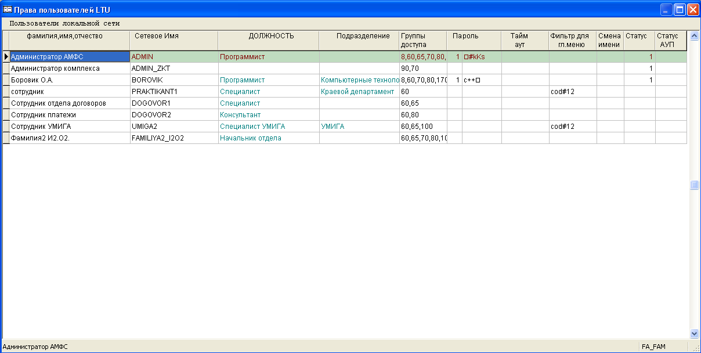
Рис.6 Табличная форма справочника пользователей

В данном справочнике поля "Сетевое имя" и "Пароль" являются теми параметрами, которые пользователь вводит при входе в программный комплекс.
Также необходимо заполнить поля справочника: "Должность", "Подразделение", "Группы доступа".

Печать документов с использованием шаблонов
Для создания документа Word печатной формы распоряжения следует нажать кнопку экспорта Меню инструментов либо клавишу <F10>. В открывшемся диалоговом окне перейти на закладку "RTF" и нажать кнопку

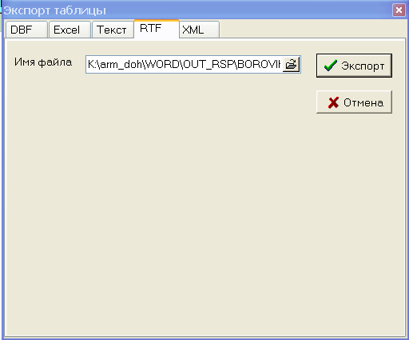
Рис. 7 Окно экспорта Видеоформы в файл Word

При успешном завершении будет создан и открыт документ Word. Дальнейшая работа с ним выполняется штатными средствами Microsoft Office.
Если документ печатной формы уже создан, то переход к нему возможен из форм таблиц распоряжений, разделов распоряжений и печати распоряжения при нажатии на функциональную клавишу клавиатуры <F11> или выборе пункта Меню инструментов "Файл─>Просмотр RTF-файла".

Экспорт данных в файлы формата Excel
Одним из достоинств программного комплекса является возможность экспорта любой таблицы с данными в таблицу Excel. Для этого необходимо в таблице нажать комбинацию клавиш <Ctrl+F10>. При этом мы попадаем в форму выбора экспорта, где необходимо перейти на закладку Excel, установить необходимые параметры и нажать на клавишу "Экспорт":

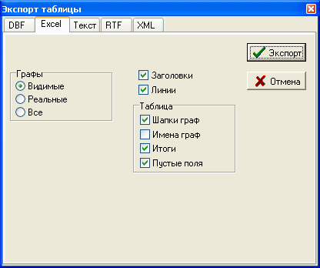
Рис. 8 Окно экспорта Таблицы в файл Excel

«Горячие» клавиши
При работе с программным комплексом можно выполнять различные команды, как с помощью мыши, так и с помощью горячих клавиш. Очень удобно использовать горячие клавиши, особенно для выполнения часто повторяющихся команд.
В таблице приведен список команд и горячие клавиши, с помощью которых можно выполнить эти операции.

Наименование команды | Горячие клавиши
Справка | F1
Фильтрация | F2
Ввод новой записи | F3
Редактирование текущей записи | F4
Дублирование текущей записи | F5
Сортировка | F6
Поиск | F7
Удаление записи (групповое удаление) выделенных записей | F8
Отметка | F9
Печать | F10
Сохранение результатов | Ctrl+Enter
Информация по структуре файла | Ctrl+F1
Снять все фильтры | Ctrl+F2
Расчет по формулам | Ctrl+F3
Установить / снять отметку графы | Ctrl+F5
Продолжить поиск вниз | Ctrl+F7
Снять отметку записей | Ctrl+F9
Экспорт | Ctrl+F10
Просмотр RTF файла | Ctrl+F11
Связанные файлы | Ctrl+F
Обновить таблицу | Ctrl+R
Поисковый фильтр | Ctrl+L
Установить / снять фильтр по отмеченным записям | Ctrl+B
Сравнить таблицу | Ctrl+T
Редактирование формы | Ctrl+I
Результат проформы | Ctrl+O
Скрыть / открыть отмеченные графы | Ctrl+D
Заблокировать программный комплекс | Ctrl+\
Снять быстрый фильтр | Alt+F2
Расчет итогов | Alt+F3
Снять отметку граф | Alt+F5
Продолжить поиск вверх | Alt+F7
Инверсия отмеченных записей | Alt+F9
Предварительный просмотр | Alt+F10
Снять все поисковые фильтры | Alt+L
Выполнить макро | Alt+M
Создать макро | Alt+N
Рис. 9 Список горячих клавиш

Перечень сообщений оператору
Код  ошибки | Сообщение об ошибке | Причина возникновения ошибки
05 | DUPLICATE KEY VALUE (дубликат ключа) | Делается попытка добавить запись с ключевым полем, значение которого уже имеется в базе, к индексу, который не разрешает дублирующих значений.
10 | MODIFIABLE KEY VALUE ERROR (ошибка модификации ключа) | Делается попытка модифицировать ключевое поле, когда ключ задан как немодифицируемый.
11 | INVALID FILE NAME (неправильное имя файла) | Имя файла не соответствует соглашению об именах файлов.
16 | EXPANSION ERROR (ошибка расширения) | Переполнена директория и не может быть создано расширение для разделенного файла. Проверьте, не запорчен ли диск.
18 | DISK FULL (переполнение диска) | Диск переполнен и добавление в файл не может быть выполнено. Удалите ненужные файлы.
19 | UNRECOVERABLE ERROR (неисправимая ошибка) | Возникла неисправимая ошибка. Целостность файла не может быть гарантирована. Попытайтесь восстановить файл из его  резервной копии.
25 | CREATE I\O ERROR (ошибка ввода-вывода при создании) | Заданный файл не может быть создан. Возможные причины: переполнена директория диска, переполнен диск или диск защищен от  записи.
32 | EXTEND I/O ERROR (ошибка ввода-вывода расширения) | Файл не может быть расширен. Возможно переполнена директория диска, переполнен диск или у диска есть защита от записи.
84 | RECORD IN USE (запись занята) | Прикладная программа делает попытку заблокировать запись, которая уже была заблокирована другой обрабатывающей программой или прикладная программа пытается получит доступ к файлу из  транзакции в то время, когда другая станция блокирует активную запись в этом файле.
85 | FILE IN USE (файл занят) | Прикладная программа делает попытку открыть файл, заблокировать запись или обратиться к записи в то время как другая  обрабатывающая программа уже заблокировала файл своей транзакцией.
91 | SERVER ERROR (ошибка сервера) | Нет связи с сервером.
94 | PERMISSION ERROR (ошибка доступа) | Пользователь пытается открыть или создать файл в директории, в которой он не имеет права это делать.
95 | SESSION NO LONGER VALID (сессия не может больше  продолжаться) | Первоначально начатая сессия не может больше быть активной из-за ошибки рабочей станции, или файлового сервера, или сети.
 | INSUFFICIENT MEMORY (недостаточно памяти) | Необходимо, чтобы рабочей станции было  достаточно памяти для загрузки всех требуемых программ.

Рис. 10 Список системных сообщений

Контрольный пример
В качестве примера рассмотрим работу в модуле «КРУПНЫЕ ПЛАТЕЛЬЩИКИ БЮДЖЕТА» пользователем ADMIN.
Основные режимы работы в модуле «Крупные плательщики бюджета»:
- ведение базы данных платежей юридических лиц в бюджет муниципального образования на основе информации, предоставляемой отделениями федерального казначейства в соответствии с форматом документа «Сведения о поступивших от юридических лиц платежах» актуальной версии Альбома ТФФ;
- формирование аналитики в разрезе значимых для планирования муниципального бюджета КБК;
- ведение отдельного реестра крупных плательщиков в бюджет и связанной аналитики.

Шаг 1.Заполнение базы данных по платежам юридических лиц в муниципальный бюджет выполняется в пункте Главного меню «ПРИЕМ из ОФК» (Рис. 11).

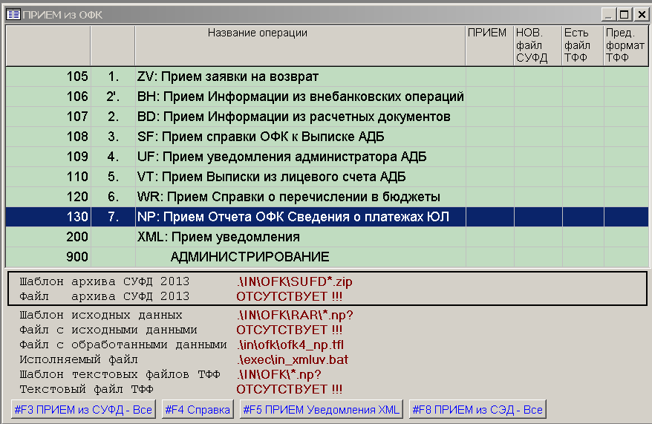
Рис. 11 Меню "Прием сведений о платежах ЮЛ в бюджет"

1. Архив данных, выгруженный из программы СУФД ОФК, поместить в папку IN\OFK\RAR или текстовые файлы с расширением *.np?, соответствующие формату документа «Сведения о поступивших от юридических лиц платежах» актуальной версии Альбома ТФФ, поместить в папку IN\OFK программного комплекса «АМФС – Доход».
2. Нажать кнопку для преобразования входящих файлов в формат приема в программе.
3. Зайти в пункт меню "7. NP: Прием Отчета ОФК Сведения о платежах ЮЛ" – табличную форму приема (Рис. 12).
4. Нажать кнопку в левом нижнем углу окна. В случае успешного завершения информация будет принята в базу данных программы.

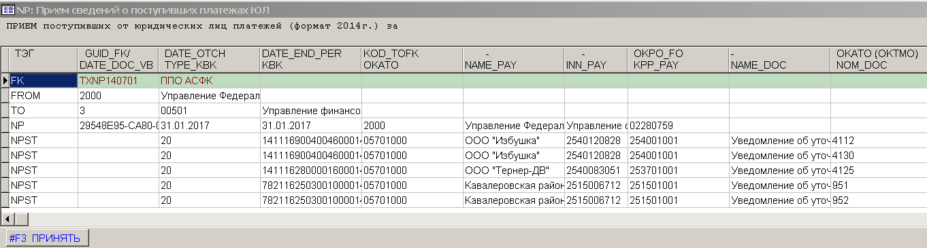
Рис. 12 Табличная форма «Прием сведений о поступивших платежах ЮЛ»

Шаг 2. Работа с платежами ЮЛ в бюджет выполняется в пункте Главного меню «КРУПНЫЕ ПЛАТЕЛЬЩИКИ БЮДЖЕТА», в соответствующих пунктах меню второго уровня:

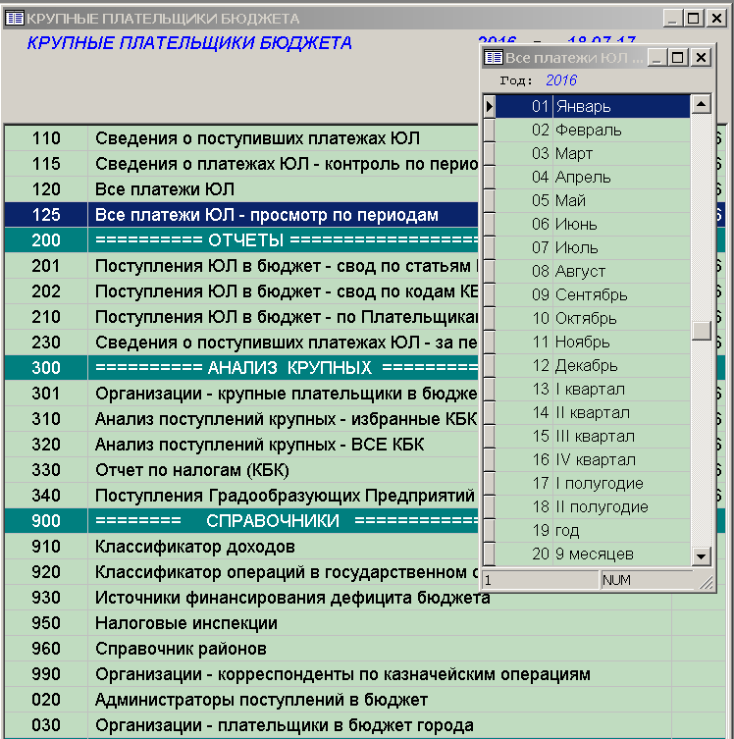
Рис. 13 Меню «Крупные плательщики бюджета»

Шаг 3. Просмотр принятых платежей выполняется в пунктах меню 110-125 (Рис.13). Так, для просмотра платежей по месяцам и периодам, следует зайти в пункт меню "125. Все платежей ЮЛ - просмотр по периодам" (Рис. 14)

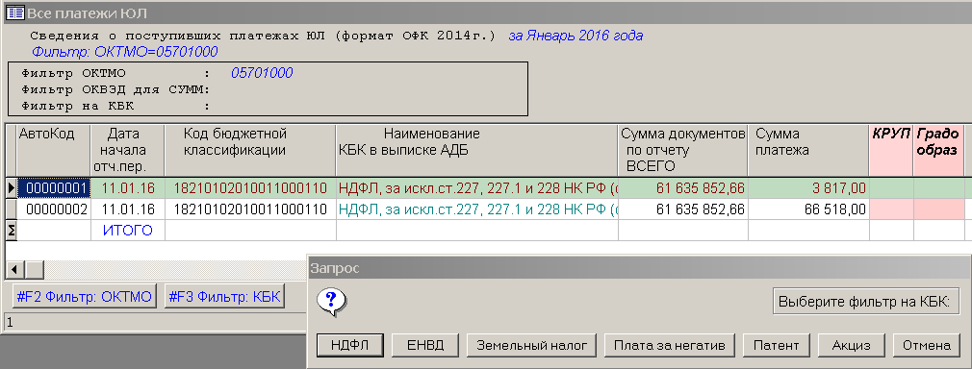
Рис. 14 Табличная форма «Все платежи ЮЛ»

Шаг 4. Для фильтрации информации по коду КБК можно использовать кнопку в левом нижнем углу табличной формы (Рис. 14) . После выбора КБК на экран выдается итог по результатам фильтрации (Рис. 15) и на экране остаются только записи, удовлетворяющие выбранному фильтру. Для поиска нужной информации пользователь может воспользоваться универсальными штатными средствами табличного интерфейса, описанными в Главе 3 «Общие функции работы с таблицей».

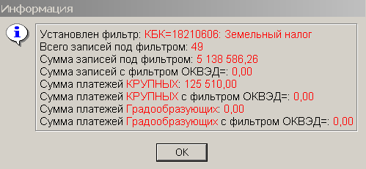
Рис. 15 Итоги фильтрации таблицы "Платежи ЮЛ в бюджет" по КБК

Шаг 5. Для получения сводной аналитической информации по платежам ЮЛ в разрезе плательщиков и кодов КБК можно использовать отчеты в пунктах 201-230 меню «КРУПНЫЕ ПЛАТЕЛЬЩИКИ БЮДЖЕТА» (Рис. 16).
Для настройки параметров отчетов следует открыть Видеоформу соответствующей записи пункта меню, нажав клавишу <F4> или кнопку панели инструментов (Рис. 16). Для указанных отчетов в качестве параметров задаются коды КБК, период платежей, плательщик. Временной интервал вводится на видеоформе вручную, значения КБК и Плательщика выбираются из соответствующих справочноков. По окончании ввода всех параметров следует закрыть видеоформу, сохранив результат, после чего войти в табличную форму результатов отчета, нажав <Enter> (клик левой кнопкой мыши) на выбранной строке меню.

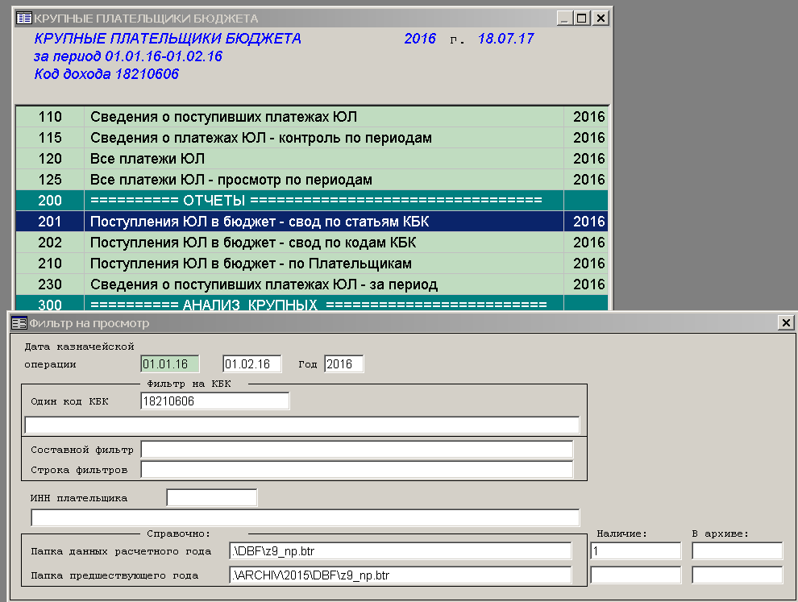
Рис. 16 Видеоформа Настройка отчета "Поступления ЮЛ в бюджет – свод по статьям КБК"

Результаты формирования отчетов 201-210 представлены на Рис. 17 - 19

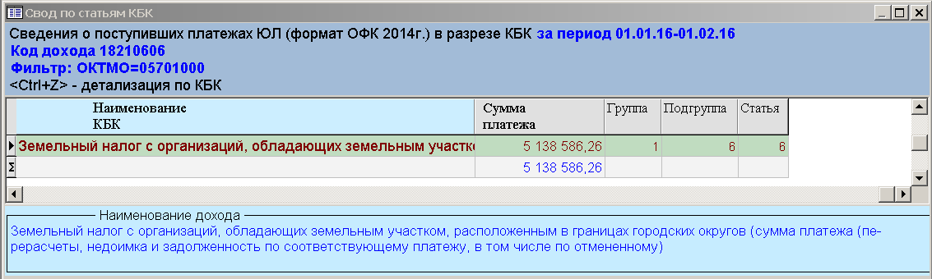
Рис. 17 Табличная форма итогов отчета "Поступления ЮЛ в бюджет – свод по статьям КБК"

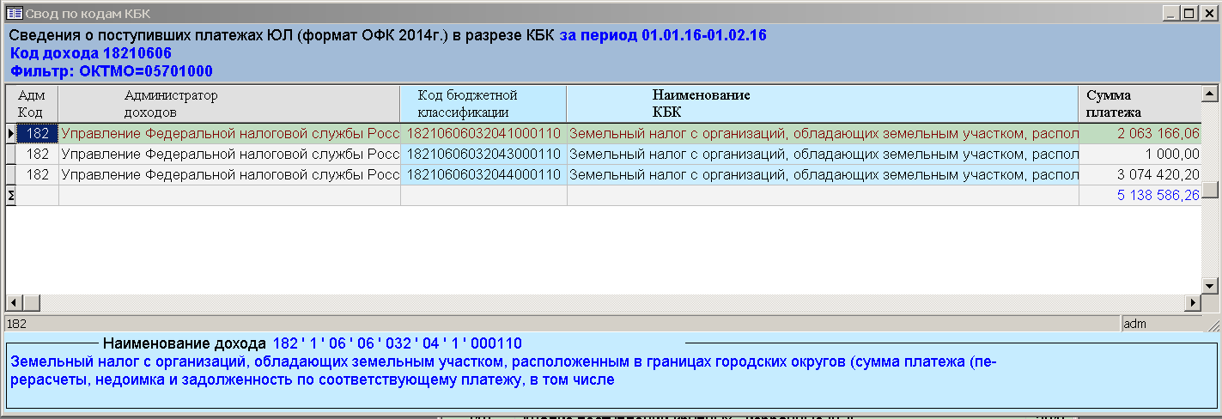
Рис. 18 Табличная форма итогов отчета "Поступления ЮЛ в бюджет – свод по кодам КБК"

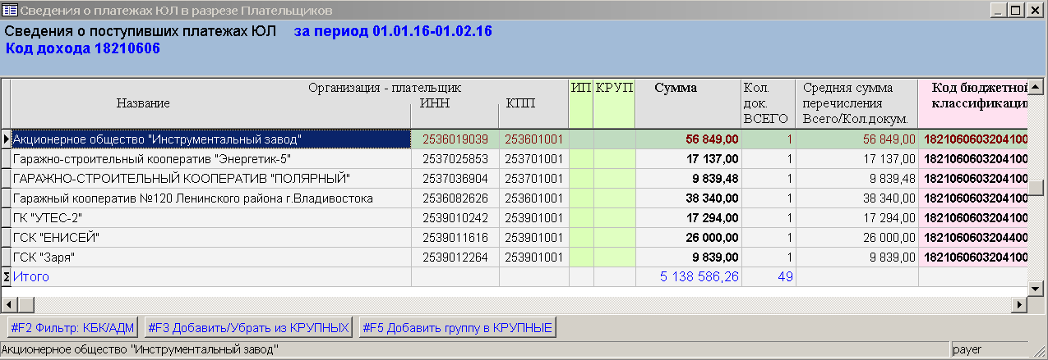
Рис. 19 Табличная форма итогов отчета "Поступления ЮЛ в бюджет – свод по Плательщикам"

Шаг 6. Ведение отдельного реестра крупных плательщиков в бюджет муниципального образования и связанной аналитики.
Для целей проектирования и анализа исполнения доходной части муниципального бюджета представляется целесообразным вести учет и аналитику по отдельным кодам поступающих налогов и крупным плательщикам.
Для внесения Плательщика в реестр "Крупных" следует войти в справочник "Организации – плательщики в бюджет" (пункт 30 меню, Рис. 20).

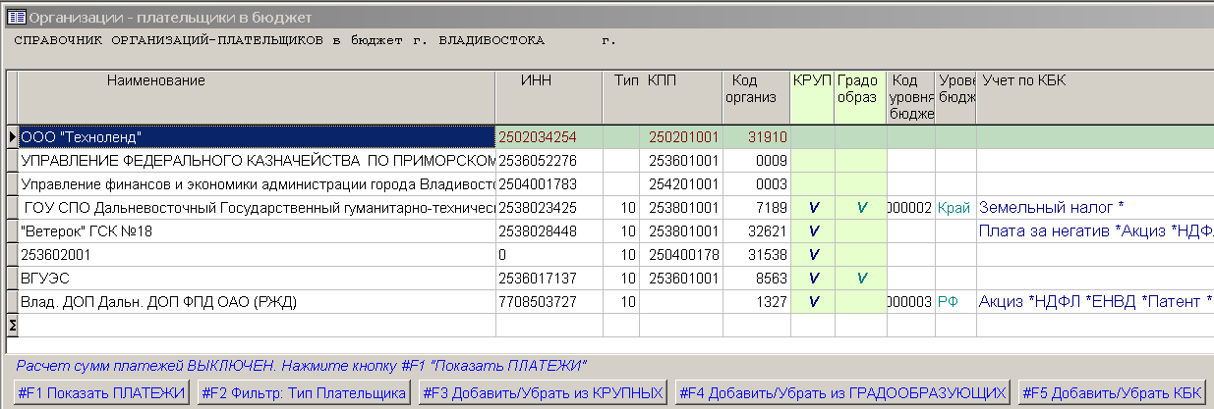
Рис. 20 Табличная форма справочника "Организации – плательщики в бюджет"

Для целей аналитики плательщику в бюджет могут быть установлены следующие признаки:
- Крупный плательщик бюджета
- Градообразующее предприятие
- Код уровня бюджета (РФ, Субъект РФ, Муниципальный бюджет)
- Учет по отдельным налогам (НДФЛ, ЕНВД, Земельный налог и др.)
Для присвоения (отмены) плательщику перечисленных признаков следует нажать одну из соответствующих кнопок:

Реестр организаций, внесенных в реестр крупных плательщиков бюджета (включая градообразующие), доступен в пункте меню "301. Организации – крупные плательщики в бюджет" (Рис. 13).

Шаг 7. Для получения сводной аналитической информации по платежам Крупных Плательщиков в разрезе кодов КБК можно использовать отчеты в пунктах 310-340 меню «КРУПНЫЕ ПЛАТЕЛЬЩИКИ БЮДЖЕТА» (Рис. 21).

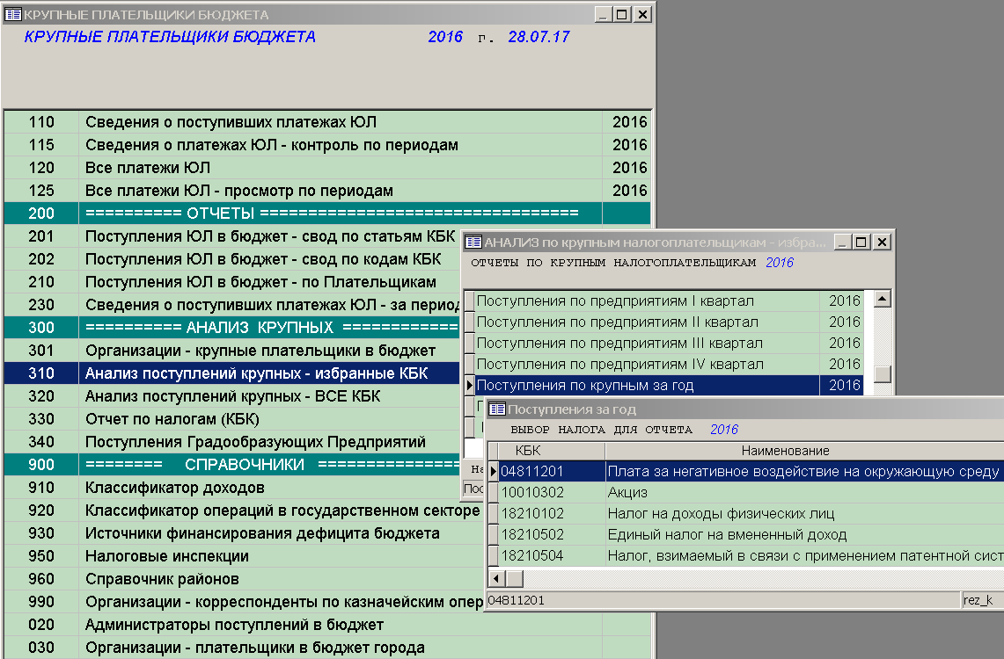
Рис. 21 Меню выбора для отчета "Анализ поступлений крупных – избранные КБК"

Табличная форма результата формирования отчета "Поступления по крупным за год" представлена на Рис. 22:

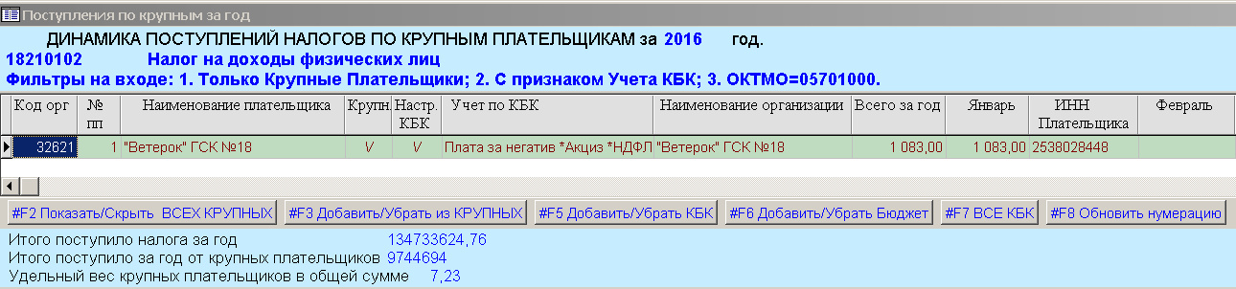
Рис. 22 Табличная форма итогов отчета "Поступления по крупным за год"

Табличная форма результата формирования отчета "Поступления Градообразующих Предприятий" представлена на Рис. 23:

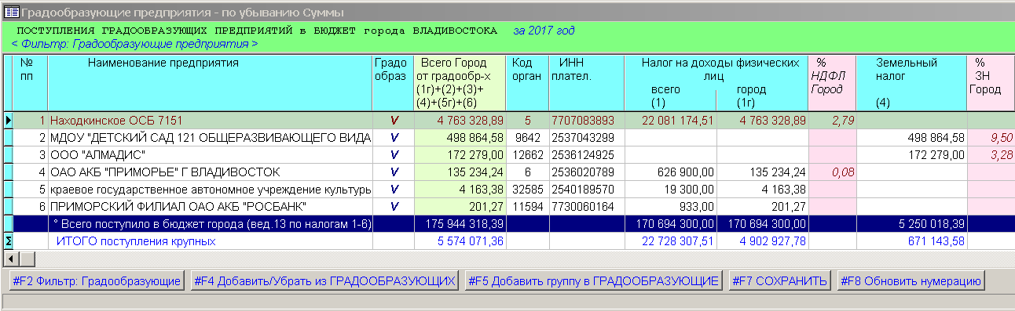
Рис. 23 Табличная форма итогов отчета "Поступления Градообразующих Предприятий"

Общие замечания по отчетам для крупных плательщиков и градообразующих предприятий

При входе в табличную форму отчета на экране отображаются только плательщики с установленным признаком крупного или градообразующего. Отмена и установка фильтра на признак выполняется кнопкой . Результат отмены фильтра приведен на Рис. 24, записи, бывшие под фильтром, отмечены серым цетом.
Как правило, табличные формы отчетов по крупным и градообразующим плательщикам содержат также кнопки для назначения/снятия признаков крупного и градообразующего, равнозначные кнопкам в справочнике "Организации – плательщики в бюджет" (См. Шаг 6).

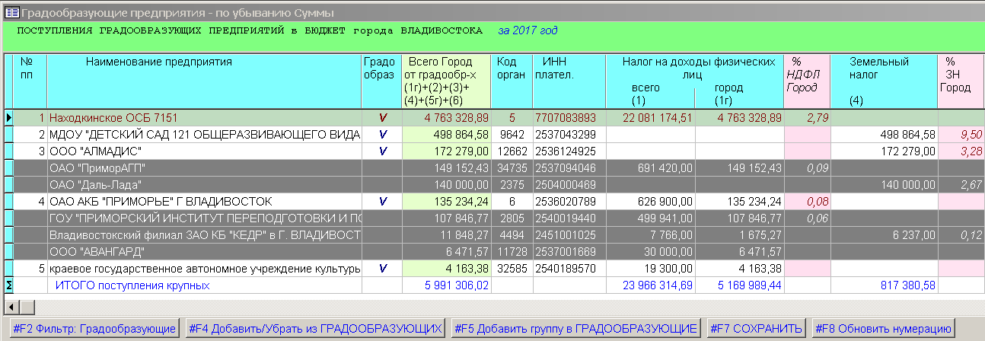
Рис. 24 Отмена фильтра на признак градообразующего предприятия

Модификация программного комплекса

Модификация программного комплекса «АМФС – Доход» производится при помощи изменения соответствующих форм (текстовых файлов), размещенных в директориях FORM, TXT, OTCH. Все модификации размещаются на сайте разработчика или передаются пользователям программного комплекса по электронной почте. Для того, чтобы изменения вступили в силу, пользователь должен заменить (или добавить) формы, полученные по электронной почте (или скачанные с сайта), в соответствующих директориях программного комплекса.
Поскольку программный комплекс «АМФС – Доход» включает в себя собственный внутренний язык описания форм пользовательского интерфейса и обработки таблиц базы данных, это позволяет расширять функциональные возможности его конкретных реализаций в пределах возможностей встроенного интерфейса и файлового обмена с внешними источниками.
Представленная в данном документе модульная (функциональная) структура комплекса может быть существенным образом дополнена и изменена разработчиком (правообладателем) в зависимости от потребностей заказчика.

